GUIA DE ESTUDIO N°1
Sistema Auditivo

Curso: 3° Medio
Profesor: Sergio Urrejola A
Objetivo: Reconocer estructuras del oído e identificar funciones

I) Ejercicio de reconocimiento de las partes del oído: Coloca las partes del oído en los lugares correctos

de la imagen.

1. Cóclea 2.martillo 3.oreja 4.tímpano 5.vestíbulo 6.nervio auditivo 7.ventana oval 8. estribo 9.canales semicirculares 10.conducto auditivo externo 11.yunque 12.trompa de Eustaquio

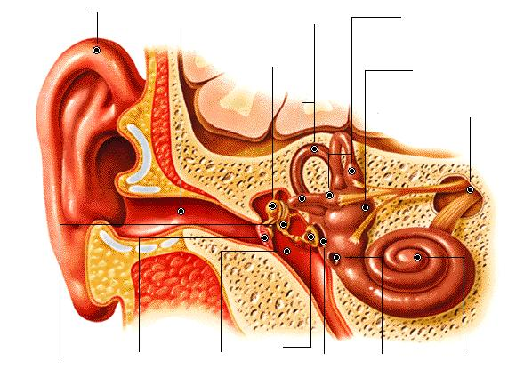
II) Encierra en un círculo la alternativa correcta
1. Corresponde al órgano encargado de comunicar la faringe y el oído medio, además de mantener la
presión a ambos lados del tímpano. Esta definición habla:

a) Del caracol
b) Del estribo
c) Del conducto auditivo
d) De la Trompa de Eustaquio
e) De los canales vestibulares
2. Enfermedad que genera que quién la padezca escuche ruidos cuando no hay una fuente sonora, que
pueden ser silbidos o zumbidos:

a) Otitis
b) Tinnitus
c) Sordera
d) Presbiacusia
e) Vértigo
3. En la cadena de huesillos, se encuentran:
I. Martillo
II. Yunque
III. Cóclea
a) Solo I b) Solo II c) I y II d) I y III e) I, II y III
4. La estructura encargada de transformar las vibraciones en impulsos nerviosos es:
a) El tímpano
b) El órgano de Corti
c) La Trompa de Eustaquio
d) El caracol
e) La endolinfa
5. Estructura que se encuentra en la extensión del canal auditivo, denominada oído externo:
a) Cóclea
b) Martillo
c) Pabellón auditivo
d) Aparato vestibular
e) Órgano de Corti
III) Responda las siguientes preguntas.
- ¿Qué función cumple el tímpano?
- ¿Cuáles son las dos funciones que cumple el oído?
- ¿Qué estructuras forman el oído medio?
- ¿Cómo se relacionan la ventana oval y el estribo?
- ¿Qué función cumple la trompa de Eustaquio?
- ¿Cuáles son las dos porciones diferenciadas del oído interno? ¿Qué funciones cumplen?
- ¿Qué función cumple el órgano de Corti y dónde se encuentra?
- ¿En qué lugares específicos se encuentran la endolinfa y la perilinfa? ¿Cuál es su función?
- ¿Qué función cumple el utrículo y sáculo?
- ¿Qué ocurriría si no existieran otolitos?

